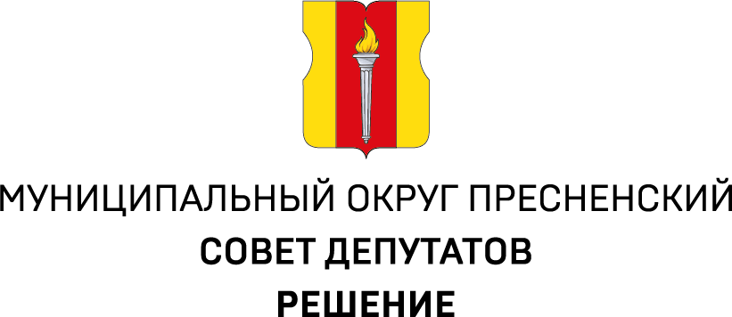
ПРОЕКТ
22.05.2024 № 27.01.291

О возведении скульптурной композиции,
посвящённой народному артисту СССР, лауреату Ленинской премии Марису Эдуардовичу Лиепе

В соответствии со статьёй 7 Закона города Москвы от 13 ноября 1998 года № 30 «О порядке возведения в городе Москве произведений монументально–декоративного искусства городского значения», Уставом муниципального округа Пресненский,

Совет депутатов решил:
- Согласовать возведение скульптурной композиции, посвящённой народному артисту СССР, лауреату Ленинской премии Марису Эдуардовичу Лиепе на территории муниципального округа Пресненский в городе Москве.
- Копию настоящего решения направить в Департамент территориальных органов исполнительной власти города Москвы, Комиссию по монументальному искусству при Московской городской Думе и префектуру Центрального административного округа города Москвы.
- Опубликовать настоящее решение в бюллетене «Московский муниципальный вестник» и на официальном сайте муниципального округа Пресненский.
- Настоящее решение вступает в силу со дня его принятия.
- Контроль за исполнением настоящего решения возложить на главу муниципального округа Пресненский Юмалина Д.П.

Глава муниципального округа Пресненский | Д.П. Юмалин

